Муниципальное дошкольное образовательное учреждение

«Суксунский детский сад Улыбка»

«Музыка войны»

проект

дети старшего дошкольного возраста

Музыкальный руководитель

Будина Елена Васильевна

1 квалификационная категория

2023 - 2024г.

Актуальность:
В последнее время в обществе утрачиваются традиции патриотического сознания, поэтому актуальность проблемы воспитания патриотизма у детей дошкольного возраста очевидна. Научить ребенка всегда любить родных и близких людей, бережно и с любовью относиться к своей Родине, испытывать гордость за свой народ, задача очень сложная, так как в современных семьях вопросы воспитания патриотизма, гражданственности не считаются важными.

Цель: Формирование знаний об истории нашей Родины.
Задачи:
- знакомить детей с музыкальными произведениями, звучащими в годы ВОВ. и о войне.
- развивать и обогащать речь дошкольников, эрудиции и интеллекта;
- организовать работу с родителями по привлечению их к патриотическому воспитанию детей в семье ( разучивание стихов, песен, участие в праздничных развлечениях. участие в фестивале патриотической песни).
Вид проекта – долгосрочный ( в течение учебного года)
Тип проекта – педагогический
Участники – дети старшего дошкольного возраста, педагоги, родители,
Срок реализации проекта– сентябрь 2023г. – май 2024г.
Этапы реализации проекта:
1 этап - Подготовительный
Изучение литературы по теме проекта; подбор музыкальных произведений.
2.Планирование совместной деятельности (разработка плана работы по проекту .
3.Сбор и систематизация информации.
4.Изучение Интернет - ресурсов по теме проекта.
2 этап - Основной
Практическая деятельность детей и взрослых по выполнению плана проекта;
Проведение НОД, бесед, дидактических игр по расширению представлений о Российской армии, о родах войск, слушание музыки, пение песен.
Создание условий для реализации проекта: фонотека военных маршей, песен, фотографии, иллюстрации военной техники.
Создание слайдовой презентации для детей «Музыка блокадного Ленинграда», «День Победы».
3 этап - Заключительный
Праздник «День Победы»

Перспективный план работы.
месяц |  | ответственный | репертуар
Сентябрь- октябрь | Изучение литературы ; подбор муз. произведений. | Муз. руководитель | Распределение музыкального материала
ноябрь | День народного единства  Слушание песен о Родине, России.  Слушание инструментальных произведений.  Пение песен о Родине. | Муз. руководитель, воспитатели,  Дети гр. «Ягодка»  «Земляничка» | «Ромашковая Русь», «Здравствуй, Родина моя» муз. Чичкова. «Моя Россия» муз. Струве,  «Камаринская» муз. П.Чайковского,  «Трехцветный мой флажок» муз. Орловой,  «Белый, синий, красный» муз. С.Смирновой
январь | НОД «Музыка блокадного Ленинграда» | Муз. руководитель, воспитатели,  Дети гр. «Ягодка»  «Земляничка» | «Симфония № 7» тема «Нашествие» муз Д.Шостаковича,  «Священная война» муз.А.Александров  Марш «Прощание Славянки» В.И.Агапкин  просмотр мультфильма «Бабушкин кактус»
январь | IV Всероссийский Патриотический Конкурс «Отечеству служить бы рад!» номинация «Строевая» | Муз. руководитель, Ансамбль «Землянички» 11 детей | Песня «Мальчишка – будущий солдат»
февраль | НОД «Марши военных лет»,  Программные песни. | Муз. руководитель, воспитатели,  Дети гр. «Ягодка»  «Земляничка» | «Будем солдатами» муз.З.Роот,  «Будем в Армии служить» муз.Ю.Чичков,  «Защитники Отечества» муз.И. и Н. Нужины.
апрель-май | НОД, слушание песен о войне .  Разучивание песен  НОД «Песни военных лет» | Муз. руководитель, воспитатели,  Дети гр. «Ягодка»  «Земляничка» | «Вечный огонь» муз.А.Филиппенко,  «Праздник Победы» муз.М.Парцхаладзе,  «Катюша» муз.МюИ.Блантер  «Журавли» муз. Я.Френкель,  «В землянке» муз. К.Листова
май | Праздничное мероприятие «День Победы» | Муз. руководитель, воспитатели,  Дети гр. «Ягодка»  «Земляничка» | «Военный марш»  «День Победы» муз.Д.Тухманов,  «Сегодня салют» муз. М.Протасов.

Результативность проекта:
В результате проделанной работы у детей появился интерес к музыкальным произведениям об армии, войне, уважение к защитникам Отечества, дети стремятся повысить уровень интеллектуального развития, физических качеств, стать сильными, ловкими, выносливыми, чтобы, став взрослыми, быть надёжными защитниками своего Отечества.

Фотоотчет.
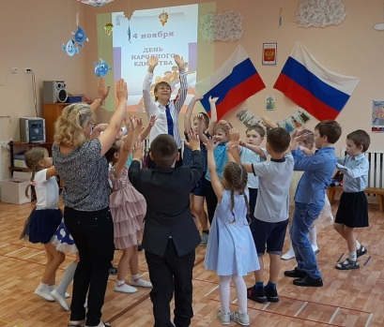 | 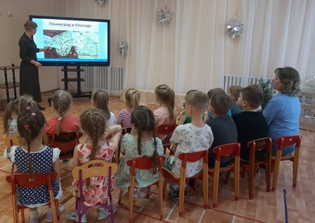 | 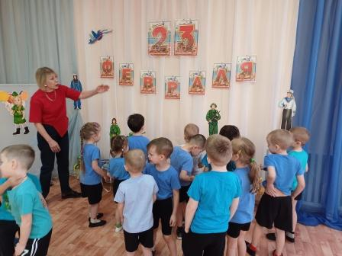
«День Народного Единства | «Музыка блокадного Ленинграда» | «Будем солдатами»
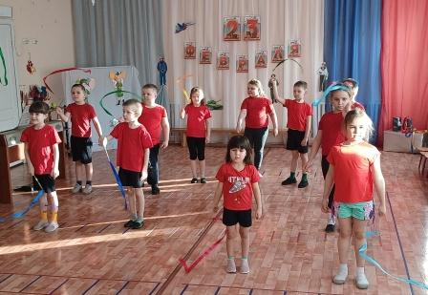 | 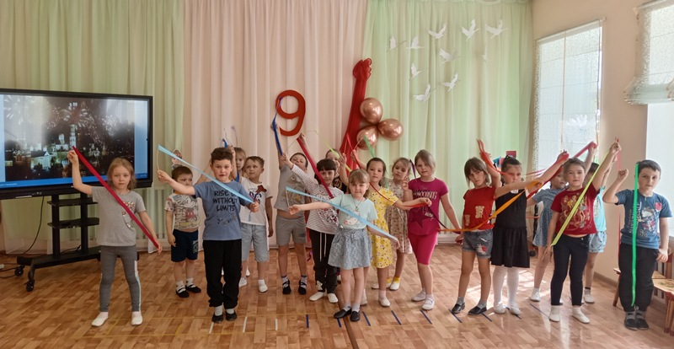
«Сегодня салют» | 9 мая – Великий День Победы

